Βύρωνας 12/10/2019
 ΣΥΛΛΟΓΟΣ ΕΚΠΑΙΔΕΥΤΙΚΩΝ Π.Ε.
ΒΥΡΩΝΑ - ΚΑΙΣΑΡΙΑΝΗΣ – ΠΑΓΚΡΑΤΙΟΥ
«ΡΟΖΑ ΙΜΒΡΙΩΤΗ»

Κωνσταντιλιέρη και Ερυθραίας - Βύρωνας

Web: sylimvrioti.gr e-mail: sylbox@sylimvrioti.gr
ΠΛΗΡ.: Κοπριτέλης Απόστολος – Γλαβίνα Σουζάνα
ΤΗΛ.: 6974732346 σχ. 2107651841 – 6940564044 σχ. 72.11.992
Αριθ. Πρωτ.: 301
ΠΡΟΣ: Μέλη μας
ΚΟΙΝ.: Ενώσεις Γονέων, ΔΟΕ, …ΜΜΕ

217^{ο} Ενημερωτικό

Ο ΣΥΛΛΟΓΟΣ ΜΑΣ ΞΕΚΙΝΑ ΣΕΙΡΑ ΙΣΤΟΡΙΚΩΝ-ΛΟΓΟΤΕΧΝΙΚΩΝ-ΠΟΛΙΤΙΣΤΙΚΩΝ ΠΕΡΙΠΑΤΩΝ
ΓΙΑ ΝΑ ΓΝΩΡΙΣΟΥΜΕ ΚΑΙ ΝΑ ΘΥΜΗΘΟΥΜΕ ΓΕΓΟΝΟΤΑ ΠΟΥ ΔΙΑΔΡΑΜΑΤΙΣΤΗΚΑΝ ΣΤΗΝ ΑΤΤΙΚΗ, ΠΟΥ ΠΟΛΛΕΣ ΦΟΡΕΣ ΠΕΡΝΑΜΕ «ΔΙΠΛΑ» ΤΟΥΣ ΚΑΙ …ΤΑ ΠΡΟΣΠΕΡΝΑΜΕ!

Ξεκινάμε την Κυριακή 20 Οκτώβρη 2019 με
ΛΟΓΟΤΕΧΝΙΚΟ ΠΕΡΙΠΑΤΟ ΠΛΑΚΑ, ΜΟΝΑΣΤΗΡΑΚΙ, ΨΥΡΡΗ
με σημείο συνάντησης την κύρια είσοδο του Εθνικού Κήπου (Αμαλίας) στις 10.30 π.μ.

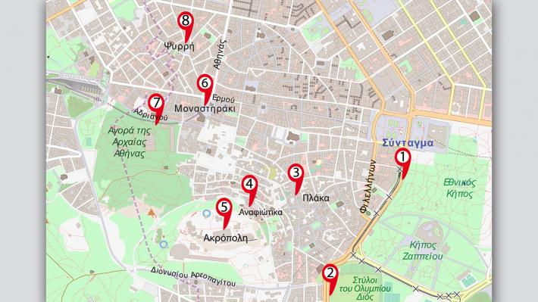
Στον λογοτεχνικό μας περίπατο θα έχουμε τη δυνατότητα να περιηγηθούμε από τον Εθνικό Κήπο - μέσω Πλάκας και Μοναστηρακίου - μέχρι του Ψυρρή. Θέλουμε να αφήσουμε τα κείμενα καταξιωμένων λογοτεχνών μας να μας «μιλήσουν» για μέρη της παλιάς Αθήνας. Θέλουμε να δούμε πού κατοίκησαν κάποιοι από αυτούς, πού σύχναζαν, τι τους ενέπνευσε η πόλη της Αθήνας. Θα συναντήσουμε τους Σουρή, Ροΐδη, Δροσίνη, Παλαμά, Καζαντζάκη, Παπαδιαμάντη, Βάρναλη κ.ά. Ο Καζαντζάκης στην «Αναφορά στον Γκρέκο» μας μιλά για την Ακρόπολη, ο Παπαδιαμάντης μας υποδέχεται στις φτωχικές αυλές της Πλάκας, στον Προφήτη Ελισαίο και στου Ψυρρή, ο Ροΐδης και η Πάπισσα Ιωάννα μας περιμένουν στο ναό του Ηφαίστου… Θα περάσουμε από το σπίτι όπου έζησε τα τελευταία χρόνια της ζωής του ο Κωστής Παλαμάς, από την καρδιά της Πλάκας όπου έζησε τα παιδικά του χρόνια ο Γεώργιος Δροσίνης, από ένα από τα σπίτια του Γιώργου Σεφέρη…
Θα μας ξεναγήσει η Νατάσα Αβραμίδου, φιλόλογος και ξεναγός, που σημειώνει: «Η Αθήνα είναι ίσως η μοναδική ευρωπαϊκή πόλη όπου τα ίχνη των λογοτεχνών και πνευματικών της ανθρώπων είναι ανύπαρκτα. Τίποτε, ούτε καν μία αναμνηστική στήλη, αφίσα ή φωτογραφία δεν υπάρχει σε καφενεία που υπήρξαν φιλολογικά καφενεία ή στα στέκια των πεζογράφων και ποιητών μας. Από την άλλη, πάρα πολλές λογοτεχνικές αναφορές ή περιγραφές της Αθήνας ή άλλων πόλεων, τόπων, μνημείων ή ιστορικών γεγονότων υπάρχουν σε λογοτεχνικά έργα. Πρόκειται για αναφορές ιδωμένες πάντοτε μέσα από το "μάτι" και την ευαισθησία του κάθε δημιουργού… Υπάρχουν ακόμη, ευτυχώς, κάποια από τα σπίτια όπου έζησαν και μέσα στα οποία δημιούργησαν λογοτέχνες μας, που τα προσπερνάς αδιάφορα, γιατί δεν το ξέρεις. Τέλος, πολλά ιστορικά γεγονότα που συνδέονται στενά με τη λογοτεχνική μας παραγωγή έλαβαν μέρος σε χώρους που απλά κι αυτούς τους προσπερνάμε, γιατί δεν γνωρίζουμε τι κρύβουν ή τι έχουν να μας αφηγηθούν.»
Διάρκεια λογοτεχνικού περιπάτου περίπου 2 ώρες.
Συναδέλφισσες, συνάδελφοι, πάρτε την οικογένειά σας, τους φίλους σας κι ελάτε! Σας περιμένουμε!

Για να οργανώσουμε σωστά την ξενάγηση, δηλώνετε συμμετοχή στο Δ.Σ. του Συλλόγου και συγκεκριμένα στον Μανώλη Πετρίδη 6986701839 και στη Σουζάνα Γλαβίνα 6940564044
Το Δ.Σ. του Συλλόγου

